VARIASI WAKTU OPTIMUM PENGEPRESSAN PADA MESIN PRESS JAMU
YANG DIPRODUKSI OLEH CV. CAHAYA BERKAH GUSTI
Guntur Harunna
S1 Teknik Mesin, Fakultas Teknik, Universitas Negeri Surabaya
Email: gunturharunna@gmail.com
Tri Hartutuk Ningsih
Jurusan Teknik Mesin, Fakultas Teknik, Universitas Negeri Surabaya
Email: triningsih@unesa.ac.id

Agung Prijo Budijono
Jurusan Teknik Mesin, Fakultas Teknik, Universitas negeri Surabaya
Email: agungbudijono@unesa.ac.id
Abstrak
Negara Republik Indonesia merupakan salah satu negara dengan hasil rempah-rempah yang melimpah. Masyarakat Indonesia banyak memanfaatkan rempah-rempah untuk kebutuhan pangan, kesehatan, dan masih banyak lagi pemanfaatannya. Salah satu pemanfaatan rempah-rempah yang sering digunakan masyarakat indonesia adalah untuk pembuatan jamu. Pangsa pasar jamu tradisional ditentukan oleh keberhasilan pengusaha jamu yang menarik dan mampu memberikan rasa kepercayaan terhadap para pelanggan. Sebagian besar, para pengusaha jamu menengah kebawah banyak menggunakan alat produksi konvensional yang menyebabkan beberapa permasalahan seperti pemerasan yang kurang maksimal, material mesin produksi yang digunakan mudah berkarat, mesin yang beredar dipasaran tidak dapat dibongkar pasang (knock down). Hal seperti ini membuat hasil produksi kurang dapat bersaing dipasaran. Penelitian ini bertujuan untuk mengetahui kapasitas produksi, kuantitas produksi saripati yang optimal dari mesin press jamu yang diproduksi oleh CV. Cahaya Berkah Gusti, variabel yang digunakan berupa 2kg kunyit. dengan lama waktu pengepress selama 1, 3, dan 5 menit.
Pengetikan abstrak dilakukan dengan spasi tunggal dengan margin yang lebih sempit dari margin kanan dan kiri teks utama. Kata kunci perlu dicantumkan untuk menggambarkan ranah masalah yang diteliti dan istilah-istilah pokok yang mendasari pelaksanaan penelitian. Kata-kata kunci dapat berupa kata tunggal atau gabungan kata. Jumlah kata-kata kunci 3-5 kata. Kata-kata kunci ini diperlukan untuk komputerisasi. Pencarian judul penelitian dan abstraknya dipermudah dengan kata-kata kunci tersebut.
Kata Kunci: Kapasitas Produksi, Kuantitas Produksi, Mesin Press, Jamu, Waktu Optimum.
Abstract
The republic of Indonesia is one of the countries with abundant spices. Many Indonesian people use spices for food, health, and many other uses. One of the uses of spices that are often used by Indonesian people is to make herbal medicine. The market share of traditional herbal medicine is determined by the success of herbal medicine entrepreneurs who are attractive and able to give a sense of trust to customers. For the most part, medium to low-income herbal medicine entrepreneurs use conventional production equipment which causes several problems such as less than optimal extortion, the material used for production machine is easy to rust, and the machine circulating in the market cannot be knocked down.. Things like this make the products less competitive in the market. This study aims to determine the production capacity, the optimum quantity of extracts production from herbal press machine by CV. Cahaya Berkah Gusti, the variable used is 2Kg turmeric, and a compressive force of 4500 N/m², with pressing time of 1, 3, and 5 minutes.
Absatrcting and indexing services for various academic discipline are aimed at compiling a body of literature for that particular subject. Abstract length varies by discipline and publisher requirements. Abstracts are typically sectioned logically as an overview of what appears in the paper.
Keywords: Production Capacity, Production Quantity, Herbal Press Machine, Optimum Time

PENDAHULUAN
Negara Republik Indonesia merupakan salah satu negara dengan hasil rempah-rempah yang melimpah. Masyarakat Indonesia banyak memanfaatkan rempah-rempah untuk kebutuhan pangan, kesehatan dan masih banyak lagi pemanfaatannya. Salah satu pemanfaatan rempah-rempah yang sering digunakan masyarakat indonesia adalah untuk pembuatan jamu.
Data pada tahun 2017 menurut kementerian Perdagangan dan Industri, Indonesia terdapat 64 industri yang berfokus pada produksi jamu tradisional. Jamu tradisional adalah jamu yang terbuat dari rempah-rempah alami asli Indonesia yang berbentuk serbuk ataupun minuman jamu siap minum.
Jamu memiliki berbagai macam khasiat kesehatan dan merupakan salah satu penghangat tubuh. Jamu memegang peranan penting dalam pengobatan tradisional di negara berkembang, sekitar 70% populasi penduduk di negara berkembang masih bergantung dengan obat tradisonal (Wijesekera, 1991).
Pangsa pasar jamu tradisional ditentukan oleh keberhasilan pengusaha jamu menarik dan memberikan rasa kepercayaan terhadap para pelanggan (Kurniawan, 2019). Sebagian besar saat ini para pengusaha jamu menengah kebawah banyak menggunakan alat produksi konvensional yang menyebabkan beberapa permasalahan seperti pemerasan yang kurang maksimal, material mesin produksi yang digunakan mudah berkarat, mesin yang beredar dipasaran tidak dapat dibongkar pasang (knock down). Hal seperti ini membuat hasil produksi kurang dapat bersaing dipasaran.
Lama waktu pengepresan sangat berpengaruh terhadap hasil kuantitas yang di hasilkan (Trisnawan,2016) maka Penelitian ini bertujuan mengetahui variasi waktu press untuk mendapatkan kuantitas yang optimum pada mesin press jamu di CV. Cahaya Berkah Gusti.
Identifikasi Masalah
  - Nilai kuantitas hasil produksi jamu dipengaruhi oleh waktu pengepressan.
  - Perlu untuk memvariasikan waktu untuk mendapatkan nilai kuantitas produksi yang optimal.
Batasan Masalah
- Pengambilan data dilakukan di CV. Cahaya Berkah Gusti sebagai manufaktur mesin press jamu.
- Lama waktu proses prees adalah 1, 3 dan 5 menit.
- Rempah-rempah yang digunakan dalam penelitian ini adalah kunyit dengan berat 2 kg.
Rumusan Masalah
- Bagaimana nilai kuantitas produksi mesin press jamu selama 1 menit pengepressan?
- Bagaimana nilai kuantitas produksi mesin press jamu selama 3 menit pengepressan?
- Bagaimana nilai kuantitas produksi mesin press jamu selama 5 menit pengepressan?
Tujuan Penelitian
- Mengetahui nilai kuantitas produksi mesin press jamu selama 1 menit pengepressan.
- Mengetahui nilai kuantitas produksi mesin press jamu selama 3 menit pengepressan.
- Mengetahui nilai kuantitas produksi mesin press jamu selama 5 menit pengepressan.
Hipotesis
Proses produksi dan material yang dipergunakan oleh perusahaan manufaktur CV. Cahaya Berkah Gusti untuk produksi mesin press jamu memiliki standar yang sesuai untuk proses produksi makanan. Penulis memiliki hipotesis bahwa perbedaan lama waktu proses press akan memiliki hasil yang berbeda.
METODE
Jenis Penelitian
Studi literatur merupakan tahapan awal dalam proses penelitian ini, adapun tujuan melaksankan studi literatur adalah mempersiapkan, menambah, serta mencari pengetahuan mengenai materi tugas akhir yang diusulkan. Studi literatur diambil dari berbagai sumber yang terpercaya dan kredibel berupa jurnal, paper, penelitian terdahulu, buku dan juga internet.
Variabel Penelitian
- Variabel Kontrol
    - Kapasitas tampung mesin press seberat 2kg.
    - Menggunakan kunyit sebagai bahan uji.
    - Kekuatan gaya tekan sebesar 4500 N/.
- Variabel Bebas
- Lama waktu press 1 menit.
- Lama waktu press 3 menit.
- Lama waktu press 5 menit.
- Variabel Terikat
- Kuantitas produksi sari pati setelah proses berlangsung dalam satuan mililiter (ml).
- Satuan kapasitas produksi sari pati setelah proses berlangsung dalam satuan ml/menit.

Flowchart Penelitian
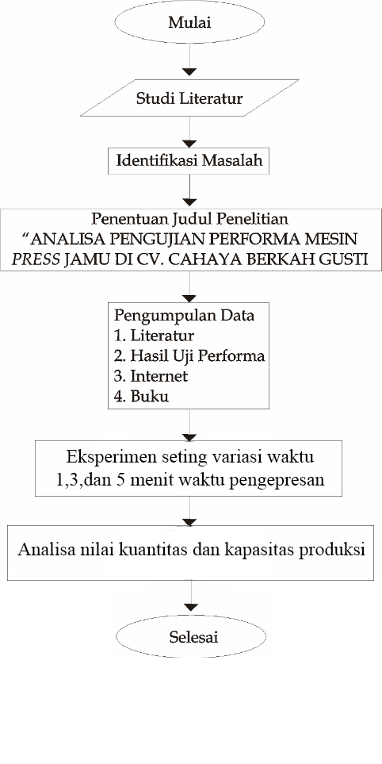
Gambar 3.1 Flowchart Penelitian
Objek Penelitian
Mesin Press Jamu
Jamu adalah obat tradisional yang terdiri dari campuran berbagai macam rempah-rempah yang dijadikan dalam satu sajian. Jamu (herbal medicine) sebagai salah satu bentuk pengobatan tradisional yang memegang peranan penting dalam pengobatan penduduk di negara berkembang termasuk Indonesia (Mutia, 2019).
Jamu yang di produksi di UKM Indonesia bermacam-macam seperti Beras Kencur, Kunyit Asam, dan Sinom dengan Bahan Baku jahe, kunir, kunyit, asam jawa, sirih, dan temulawak.
Proses produksi pembuatan jamu membutuhkan beberapa lini produksi dan jenis mesin. Seperti, penyortiran rempah-rempah, proses pengambilan sari pati rempah-rempah dengan cara di press, proses mixing atau pencampuran bahan rempah-rempah dengan bahan lain sesuai prosedur perusahaan dan ditutup dengan proses finishing yaitu packing.
Penelitian ini berfokus pada performa mesin press jamu yang berfungsi untuk menghasilkan sari pati rempah-rempah. Performa mesin dalam penelitian ini menghasilkan data kapasitas, daya dan lama waktu proses.
Proses Pressing
Proses pressing adalah suatu proses yang bekerja dengan gaya menumbuk atau menekan dengan tujuan merubah bentuk dengan tujuan tertentu (Pamungkas, 2021). Proses pressing banyak diterapkan dalam beberapa industri seperti; proses manufaktur otomotif, manufaktur besi baja dan manufaktur makanan.
Mesin Press Jamu Produksi CV. Cahaya Berkah Gusti
Produk mesin press dari CV. Cahaya Berkah Gusti memiliki fungsi untuk melakukan proses pressing terhadap rempah-rempah dengan tujuan mengeluarkan sari pati dari rempah tersebut untuk dimanfaatkan sebagai campuran dari jamu tradisional. Sesuai dengan literature bahwa mesin press bertujuan untuk mengubah kebentuk yang lain dengan tujuan tertentu
Mesin press yang diproduksi oleh CV. Cahaya Berkah Gusti memperhatikan tingkat keamanan pangan terhadap material yang bersentuhan lansgung terhadap pangan. Tabel 2.1 menunjukan spesifikasi pada mesin press jamu .
Mesin press jamu yang diproduksi oleh CV. Cahaya Berkah Gusti menggunakan material food grade pada panci tempat peletakan bahan yang akan di press. Stainless Steel 304 dipilih oleh CV. Cahaya Berkah Gusti untuk menjadi bahan dasar pembuatan panci tersebut.
Tabel 2.1 Spesifikasi Mesin Press Jamu
Spesifikasi Mesin Press Jamu CV. Cahaya Berkah Gusti
Bahan Rangka Besi | Besi UNP 8, Hollow Besi 40 x 40x 1,2
Bahan Panci & Penekan | Stainless Steel 304 food grade
Dimensi (cm) | 510 x 400 x 1000
Sistem Penekan | Dongkrak Ulir
Motor Penggerak | Motor DC Gearbox 24V 1:10 3000rpm
Transmisi | Sprocket & Chain RS 35 1:3
Bearing | UCFL 202. Ukuran as 15 mm

Desain Mesin Press Jamu
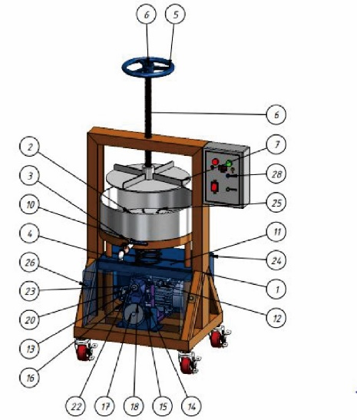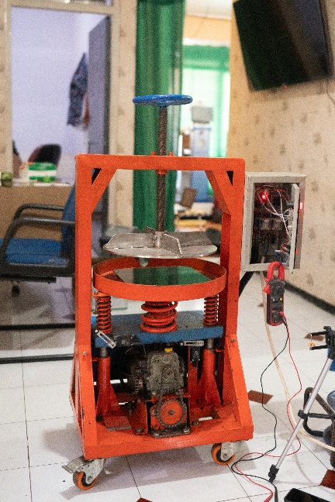
Gambar 2.1 Desain 3D dan Real Mesin Press
(Sumber: Dokumen CV. Cahaya Berkah Gusti)

Tabel 2.2 Penjelasan Desain 3D Mesin Press Jamu
Nomor | Nama Part | Kuantitas
1 | Rangka | 1
2 | Panci | 1
3 | Plat Dudukan | 1
4 | Pegas Pir | 1
5 | Pemutar | 1
6 | Ulir | 1
7 | Plat Penekan | 1
8 | Dongkrak | 1
9 | Penekan | 1
10 | Ball Valve | 1
11 | Batang Penekan Pir | 1
12 | Motor 0,5 HP | 1
13 | Gear Box Blue | 1
14 | Dudukan Transmisi Dongkrak | 1
15 | UCFL - 202 | 1
16 | Dudukan Gearbox | 1
17 | Poros Dongkrak | 1
18 | Jis B 1802 Sprocket 35, N30 | 1
19 | Jis B 1802 Sprocket 35, N11 | 1
20 | Jis B 1802 Sprocket 35, N16 | 1
21 | Jis B 1802 Sprocket 35, N16 | 1
22 | Rantai 1 | 1
23 | Rantai 2 | 1
24 | Cover Transmisi | 2
25 | Plat Perforating | 1
26 | ISO 8765 - M8x1.0 X 40 X 22-N | 4
27 | Inch Wheel With Break | 4
28 | Control Box | 1
(Sumber: Dokumen CV. Cahaya Berkah Gusti)
Cara Kerja Mesin Press
Proses operasi mesin press jamu produksi CV. Cahaya Berkah Gusti adalah sebagai berikut:
- Rempah-rempah dimasukan ke dalam kantong kain.
- Kantong kain yang telah berisi rempah-rempah dimasukan kedalam panic.
- melakukan setting waktu lama proses press di control box.
- menekan tombol “ON”.
- Motor listrik mulai bergerak menggerakan belt yang terhubung dengan dongkrak ulir.
- Dongkrak penekan akan terus menekan kantong yang berisi rempah-rempah sampai dongkrak ulir mengenai switch untuk berhenti.
- Dongkrak penekan akan berhenti pada posisi menekan sesuai dengan waktu yang telah di atur pada control box.
- Selama proses penekanan, sari pati rempah-rempah akan keluar melalui keran yang ada.
- Dongkrak kembali ke posisi semula setelah waktu yang ditentukan.
- Setelah proses produksi berjalan, mesin dimatikan dengan menekan tombol “OFF”.
Motor Listrik
Motor listrik merupakan alat yang memiliki fungsi untuk merubah energi listrik menjadi energi mekanik dan juga dapat merubah energi secara sebaliknya yaitu energy mekanik menjadi energy listrik (Prasetyo, 2018). Motor listrik banyak dimanfaatkan dalam kehidupan sehari-hari seperti terdapat di kipas angina, mesin cuci, pompa air, penyedot debu dan masih banyak lagi pemanfaatannya

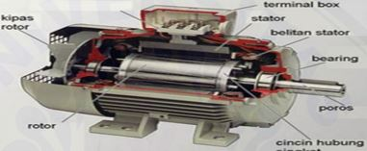
Gambar 2.2 Motor Listrik
(Sumber: Adiansyah, 2017)

Motor listrik terdiri dari berbagai macam komponen yang saling bergerak sinergis. Menurut Nasution, 2017. Bagian-bagian dari motor listrik terdiri dari:
- Stator
Bagian motor listrik yang tidak dapat bergerak dan terdiri dari rumah yag memiliki alur terbuat dari plat yang dipejalkan berikut dengan tutupnya.
- Rotor
Bagian motor listrik yang dapat bergerak berbetuk plat silinder terdapat alur yang ditempatkan oleh batang-batang kawat. Bagian ini yang bergerak.
- Bearing
Bearing merupakan peredam dan pembatas gerakan antara dua atau lebih komponen supaya bergerak kearah yang diinginkan dengan stabil.
- Belitan Stator
Tempat terbentuknya medan magnet. Belitan stator dirancang untuk membentuk jumlah kutub tertentu untuk menghasilkan jumlah putaran yang ditentukan.
- Terminal Box
Posisi terminal box biasanya berada pada posisi atas atau bawah motor listrik tersebut. Bagian dalam terminal box tersusun dari kabel yang menghubungkan power supply ke bagian lain didalam motor listrik.
- Kipas Rotor
Kipas rotor berfungsi untuk mendinginkan bagian dalam motor listrik dan berada pada ujung motor listrik.
Dongkrak
Dongkrak adalah alat yang digunakan untuk mengangkat beban tertentu dengan terdiri dari beberapa komponen didalamnya (Sutowo, 2010). Dongkrak banyak ditemukan211dalam pemanfaatan untuk mengangkat beban yang berat sesuai dengan kapasitas dari dongkrak tersebut.
Penelitian yang dilakukan oleh Kustanto pada tahun 2018 menyatakan bahwa dongkrak terbagi menjadi dua katergori. Yaitu. Dongkrak mekanis dan dongkrak hidrolik. Perbedaan dari kedua dongkrak tersebut terdapat pada system penggeraknya dimana dongkrak hidrolik menggunakan fluida yang biasanya berupa oli untuk mendorong batang panjang nya, sedangkan untuk dongkrak mekanik menggunakan roda gigi dan batang ulir yang diputar secara manual sehingga menghasilkan daya angkat.
- Bearing
Bearing merupakan salah satu komponen dari permesinan yang sangan vital dikarenakan fungsinya sebagai bantalan atau peredam gerakan poros agar poros dapat berputar dengan sedikit hambatan (Prasetyo, 2018). Umunya bearing dibagi menjadi dua bagian. Yaitu, Solid Bearing dan Anti-Friction Bearing.
- Solid Bearing
Cara kerja solid bearing adalah shaft berputar pada permukaan bearing. Tepat ditengah antara shaft dan bearing terdapat lapasin tipis oli pelumas yang berfungsi untuk mengurangi gaya gesek diantara keduanya. Terdapat tiga jenis solid bearing yaitu sleeve bearing, split half bearing dan spit half.
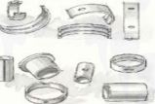
Gambar 2.3 Solid Bearing
(Sumber: Prasetyo, 2018)

- Anti Friction Bearing
Bearing jenis ini digunakan untuk pergerakan antara dua komponen yang saling bergesakan pada saat salah satu komponennya berputar (Prasetyo, 2018). Anti friction bearing terdiri dari tigas jenis yaitu ball bearing, needle bearing dan roller bearing.
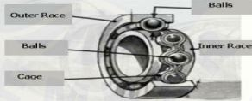
Gambar 2.4 Anti Friction Bearing
(Sumber: Prasetyo, 2018)
HASIL DAN PEMBAHASAN
Volume Wadah Tampung
Proses pengambilan data harus menghitung volume wadah yang digunakan. Pengambilan data menghitung volume wadah dengan rumus:
V= ²t
V=
V= 16,24 cm²
Dimana:
 = 30 cm
t = 23 cm
Volume yang dimiliki oleh wadah tampung adalah sebesar 16,24 cm². Volume kantong besar isinya tidak boleh melebih ukuran volume wadah. Produksi dari CV. Cahaya Berkah Gusti berupa mesin press jamu dalam penelitian ini memiliki tiga variabel waktu pengujian.
Rata-rata Hasil Uji Pengepressan
Variabel pertama lama waktu pengepresan dalam waktu 1 menit, kedua dalam waktu 3 menit dan ketiga dalam waktu 5 menit. Setiap variabel diuji sebanyak tiga kali pengujian guna mendapatkan hasil yang terpercaya dan setiap pengujian menggunakan bahan uji berupa 2 kilogram kunyit yang telah dikupas dan dibersihkan Hasil penelitian tersebut adalah.
Tabel 4.1 Hasil Pengujian Mesin Press Jamu CV. Cahaya Berkah Gusti
Waktu | Pengujian 1  (ml) | Pengujian 2  (ml) | Pengujian 3  (ml) | Rata Rata  (ml)
1 menit | 379 | 384 | 381 | 380
3 menit | 439 | 435 | 437 | 437
5 menit | 441 | 445 | 446 | 444

Hasil pengujian pertama pada variabel waktu 1 menit menunjukan hasil 379 ml, pengujian pada variabel waktu 3 menit menunjukan peningkatan menjadi 439 ml dan yang terakhir adalah variabel waktu 5 menit dengan nilai 441 ml. Pengujian pertama ini memperlihatkan hasil variabel 1 menit ke 3 menit memiliki interval sebesar 60 ml sedangkan pada variabel 3 menit ke 5 menit memiliki interval 2 ml.
Pengujian kedua pada variabel waktu 1 menit naik sebanyak 5 mililiter menjadi 384 ml, pengujian variabel waktu 3 menit turun menjadi 435 ml dan pengujian variabel 5 menit sebanyak 445 ml. Pengujian kedua pada variabel waktu 1 menit dan 3 menit memiliki interval sebesar 51 ml sedangkan variabel 3 menit ke 5 menit memiliki interval sebesar 10 ml.
Pengujian ketiga pada variabel waktu 1 menit sebanyak 381 ml, variabel waktu 3 menit naik sebanyak 2 mililiter menjadi 437 ml, variabel waktu 5 menit naik 1 mililiter menjadi 446 ml. Interval antara variabel waktu 1 menit dan variabel waktu 3 menit sebanyak 56 ml, interval antara variabel waktu 3 menit dan 5 menit adalah 1 mililiter.
Tabel 4.2 Grafik Rata-Rata
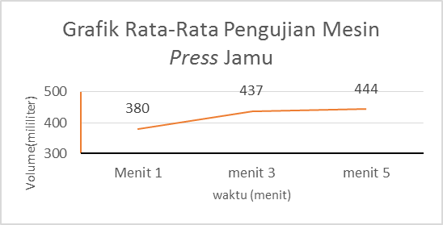

Perbedaan signifikan terhadap hasil antara variabel waktu 1 menit dan variabel 3 menit dikarenakan pada pengujian 1 menit hasil press tidak maksimal sehingga masih banyak saripati dari kunyit yang belum terproses secara menyeluruh, Sedangkan pada variabel waktu tiga menit memiliki hasil yang lebih banyak disebabkan proses press lebih lama dan membuat banyak komposisi saripati yang keluar. Proses ini menyebabkan hasil dari variabel waktu satu menit dan tiga menit memilki perbedaan yang signifikan jika dilihat dalam tabel 4.1 dan tabel 4.2.
Sehingga kapasitas mesin press jamu CV. Cahaya Berkah Gusti dapat diketahui melalui perhitungan kapasitas mesin, dimana jumlah bahan baku 2kg maka kita harus mengubahnya menjadi milimeter menggunakan rumus:
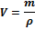
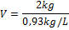

Dimana:
ρ = massa jenis kunyit (0,93kg/L)
m = massa (kg)
V = jumlah bahan baku (mililiter)

Dari rumus diatas dapat diketahui bahwa jumlah bahan baku sebesar 2000ml.
Persentase Kapasitas Produksi
Selanjutnya agar dapat mengetahui persentase kapasitas produksi dalam waktu 1, 3, dan 5 menit dengan menggunakan rumus sebagai berikut:
x100%
- Persentase
x 100%=
- Persentase
x 100%=
- Persentase
x 100%=

Tabel 4.3 Hasil Persentasi Kapasitas Produksi
Waktu | Hasil Persentase Kapasitas produksi
1 | 18%
3 | 20%
5 | 21%

Maka di dapatkan grafik presentasi kapasitas produksi sebagai berikut:
Tabel 4.4 Grafik Presentasi Kapasitas Produksi

Interval hasil persentase kapasitas produksi waktu 3 menit dan variabel waktu 5 menit memiliki perbedaan yang tidak signifikan sebesar 1%. Penyebab perbedaan hasil press kunyit antara waktu 3 menit dan 5 menit adalah pada waktu 3 menit hampir seluruh saripati sudah terproses press dan pada waktu 5 menit saripati sudah terproses secara keseluruhan sehingga hasil yang dihasilkan dalam pengujian antara waktu 3 menit dan 5 menit tidak signifikan. yang dapat dilihat dari Tabel 4.5 Grafik Persentase Kapasitas Produksi Dan Hasil Pengujian.
Tabel 4.5 Grafik Persentase Kapasitas Produksi Dan Hasil Pengujian
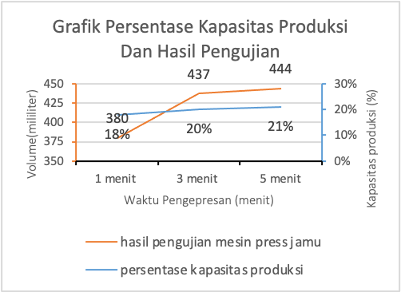

Hasil pengujian dalam penelitian ini menunjukan bahwa variabel waktu 5 menit merupakan variabel waktu optimal dalam proses mesin press produksi CV. Cahaya Berkah Gusti. Variabel waktu 1 menit merupakan variabel dengan hasil pengujian press paling sedikit dikarenakan proses press tidak menyeluruh. Variabel waktu 3 menit hampir memiliki hasil yang sama dengan variabel waktu 5 menit hanya berbeda 1% dikarenakan pada variabel waktu 3 menit hasil bahan uji hampir seluruhnya terproses dengan sempurna.
PENUTUP
Simpulan
Berdasarkan pada analisa dan perhitungan dari data-data yang diperoleh dalam pengujian di CV. Cahaya Berkah Gusti. Kesimpulan yang didapat adalah sebagai berikut:
- Hasil produksi mesin press jamu di CV. Cahaya Berkah Gusti selama satu menit pada pengujian pertama sebesar 379 ml, pengujian kedua 384 ml dan pengujian ketiga 381 ml. Rata-rata dalam pengujian satu menit adalah 380 ml dengan persentase kapasitas produksi sebanyak 18%.
- Hasil produksi mesin press jamu di CV. Cahaya Berkah Gusti selama tiga menit pada pengujian pertama sebesar 439 ml, pengujian kedua 435 ml dan pengujian ketiga 437 ml. Rata-rata dalam pengujian tiga menit adalah 437 ml dengan persentase kapasitas produksi sebanyak 20%.
- Hasil produksi mesin press jamu di CV. Cahaya Berkah Gusti selama lima menit pada pengujian pertama sebesar 441 ml, pengujian kedua 445 ml dan pengujian ketiga 446 ml. Rata-rata dalam pengujian lima menit adalah 444 ml dengan persentase kapasitas produksi sebanyak 21%.
- Sehingga di dapatkan variasi waktu pengepressan optimum mesin press jamu di CV.Cahaya Berkah Gusti pada waktu pengepressan 5 menit karena didapatkan didapatkan persentase kapasitas hasil produksi sebanyak 21% dari 2 kg bahan baku kunyit.
- Perbedaan hasil press kunyit antara waktu 3 menit dan 5 menit adalah pada waktu 3 menit hampir seluruh saripati sudah terproses press dan pada waktu 5 menit saripati sudah terproses secara keseluruhan sehingga hasil yang dihasilkan dalam pengujian antara waktu 3 menit dan 5 menit tidak signifikan.
Saran
Penulis menyadari bahwa hasil penelitian ini masih jauh dari pembaca yang bersifat membangun demi kesempurnaan hasil dari penelitian ini. Penulis juga menyarankan beberapa hal yang perlu di perhatikan:
- Penggunaan peralatan keselamatan kerja yang memadai selama berada dilingkungan industri.
- Pengambilan data menggunakan alat pengukur waktu yang akurat.
- Pemilihan rempah-rempah dalam penelitian ini harus terlebih dahulu dikupas dan dicuci sehingga hasil yang digunakan dapat digunakan untuk kebutuhan lain dan tidak terbuang sia-sia.
- Membersihkan tempat bahan uji setelah hasil uji selesai supaya data yang didapatkan akurat.

DAFTAR PUSTAKA
Afifi Bachtiar. 2018. Perencanaan Kapasitas Produksi Dengan Peningkatan Biaya Marjinal Pada Pabrik Tahu “SBR” Bengkulu.

Ahmad Yunus. 2017. Pengujian Mesin Press Mekanik Semi Otomatis Dengan Penggerak Motor Listrik 0.5 Hp. Universitas Muhammadiyah Jakarta: DKI Jakarta

Arifani Catri Mutia. 2019. Analisa Kelayakan Teknis Dan Uji Kinerja Mesin Pengupas Empon-Empon Hasil PKMT Unesa Tahun 2019. Universitas Negeri Surabaya: Surabaya

Benriwati Maharmi. 2018. Analisa Konsumsi Energi Listrik Rumah Dengan Kendali Otomatis. Sekolah Tinggi Teknologi Pekanbaru: Kepulauan Riau

Cahya Sutowo. 2010. Analisa Dongkrak Ulir Dengan Beban 4000 Kg. Universitas Muhamadiyah Jakarta: DKI Jakarta.

Chandra Tri Kurniawan. 2019. Pengembangan Desain Mesin Press Bahan Baku Jamu Dengan Metode Qfd (Quality Function Deployment). Universitas Negeri Surabaya: Surabaya

Danu Pamungkas. 2021. Rancang Bangun Mesin Press Ampas Kedelai Dengan Sistem Ulir Semi Otomatis. Universitas Nusantara PGRI: Kediri

Dhimas Adi Permana. 2010. Rancang Bangun Mesin Press Semi Otomatis. Universitas Sebelas Maret. Surakarta

Fauzul Hamdi Siregar. 2017. Analisa Performance Mesin Screw Press Menggunakan Metoda Overall Equipment Effectiveness (Studi Kasus: PTPN V Sei Pagar). Universitas Riau: Riau

Intan Lestarai. 2021. Analisis Perhitungan Efektivitas Mesin Screw Press Menggunakan Metode Overall Equipment Effectiveness Dan Failure Mode And Effect Analysis Pada PT. Prima Sauhur Lestari. Universitas Sumatra Utara: Medan

Januar Nasution. 2011. Analisa Pengaruh Modifikasi Mesin Press Body Area 5a Line Terhadap Peningkatan Kapasitas Produksi Di PT. Astra Daihatsu Motor. Universitas Bina Nusantara: DKI Jakarta
Rafi Reza Andiansyah. 2017. Rancang Bangun Mesin Pengepres Kaleng Minuman 330 Ml Dengan Penahan Yang Diberi Alur. Institut Teknologi Sepuluh Nopember: Surabaya

Rico Tri Prasetyo. 2018. Rancang Bangun Alat Press
Aneka Buah. Universitas Jember: Jember

Sapto Prayogo. 2017. Pengembangan Kontrol
Peningkatan Daya Listrik Rumah Tangga Menggunakan On/Off Grid The Inverter. Universitas Mercu Buana: DKI Jakarta

Sumarji. 2011. Studi Perbandingan Ketahanan Korosi SS
Tipe 304 dan SS tipe 201 Menggunakan Metode U-Bend Test secara siklik dengan variasi suhu dan ph. Universitas Jember: Jember

Surianto Buyung. 2018. Analisa Perbandingan Daya Dan
Torsi Pada Alat Pemotong Rumput Elektrik (Apre). Politeknik Katolik Saint Paul: Sorong Universitas Profesor Dr. Hazairin. S.H. : Bengkulu

